Übung: Mikrodebatte
Ziel:
Du übst den Ablauf und die Regeln von Jugend debattiert. Damit übst du, dich zu einer Streitfrage zu positionieren und die Struktur deiner Rede durch Redemittel zu kennzeichnen.
Aufgabenstellung:
Führt eine Mikrodebatte durch.
- Wählt ein Thema aus dem Themenspeicher.
- Entscheidet per Münzwurf, wer für welche Seite spricht.
(Kopf=Pro, Zahl=Contra)
- Legt eine Person fest, die auf die Zeit achtet.
- Nehmt euch 3 Minuten in eurem Team zum Notizen machen für eure Reden.
- Führt die Debatte durch.
- Gebt gemeinsam allen Debattierenden Feedback.
Struktur einer Mikrodebatte
Eröffnungsrunde
jede:r 3 Sätze: Pro 1, Contra 1, Pro 2, Contra 2
- Frage „Soll ... ?“ „Soll ... ?“
- Grund „Dafür spricht: ...“ „Dagegen spricht: ...“
- Antwort „Deshalb bin ich dafür, dass ...“ „Deshalb bin ich dagegen, dass…“
Freie Aussprache
3 Minuten freier Austausch von Argumenten

Schlussrunde
jede:r 3 Sätze: Pro 1, Contra 1, Pro 2, Contra 2
- Frage „Wir haben uns heute die Frage gestellt: Soll ... ?“
- Grund „Der wichtigste Grund war für mich: ...“
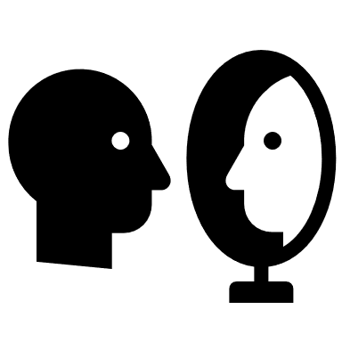
- Antwort „Deshalb soll ... “ „Deshalb soll ... nicht ...“

Feedbackfragen:
- Habe ich alle akustisch gut verstanden?

- Hatte ich den Eindruck, dass sich alle an die Regeln einer Mikrodebatte gehalten haben?
- Haben sich in meiner Wahrnehmung alle auf das, was vorher gesagt wurde, bezogen?
- Konnte ich die Begründung der einzelnen Positionen nachvollziehen?

